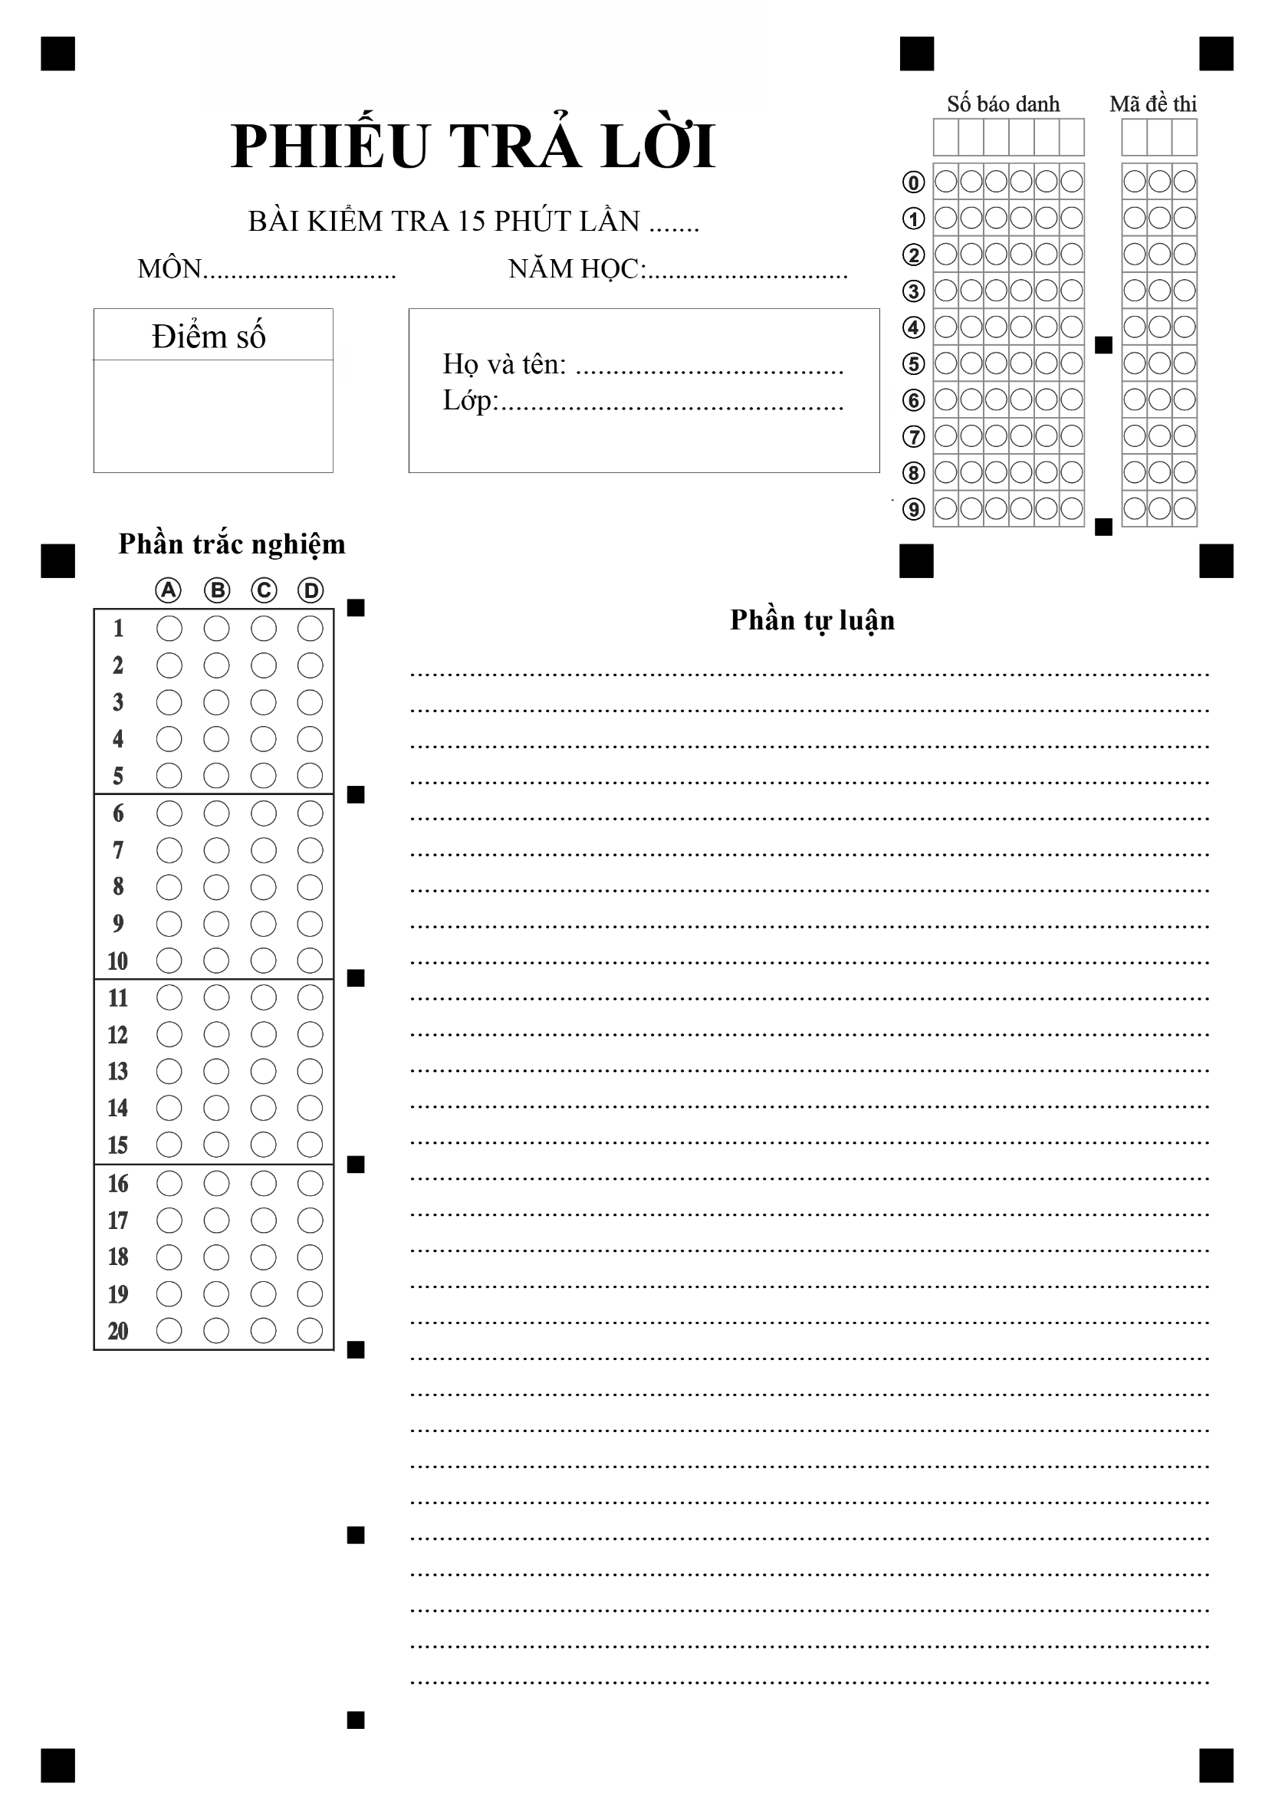
Họ và tên: ………………………...
Lớp: ………………….
Điểm số
Phần tự luận
…………………………………………………………………………………………………………………………………………………………………………………………………………………………………………………………………………………………………………………………………………………………………………………………………………………………………………………………………………………………………………………………………………………………………………………………………………………………………………………………………………………………………………………………………………………………………………………………………………………………………………………………………………………………………………………………………………………………………………………………………………………………………………………………………………………………………………………………………………………………………………………………………………………………………………………………………………………………………………………………………………………………………………………………………………………………………………………………………………………………………………………………………………………………………………………………………………………………………………………………………………………………………………………………………………………………………………………………………………………………………………………………………………………………………………………………………………………………………………………………………………………………………………………………………………………………………………………………………………………………………………………………………………………………………………………………………………………………
BÀI KIỂM TRA 15 PHÚT LẦN …….
MÔN: ……………………. | NĂM HỌC: ……………...

PHIẾU TRẢ LỜI
SỞ GD – ĐT ........
TRƯỜNG THPT ........

Câu 1: Các nước Đông Nam Á có nhiều loại khoáng sản vì
A. Nằm trong vùng khí hậu nhiệt đới gió mùa. | B. Có nhiều kiểu, dạng địa hình.
C. Nằm trong vành đai sinh khoáng. | D. Nằm kề sát vành đai núi lửa Thái Bình Dương.
Câu 2: Nền công nghiệp Trung Quốc đã có những chuyển đổi nào dưới đây?
A. Từ sản xuất hàng chất lượng kém sang hàng chất lượng cao.
B. Từ Sản xuất hàng chất lượng cao sang hàng chất lượng kém.
C. Nền kinh tế thị trường sang nền kinh tế chỉ huy.
D. Nền kinh tế chỉ huy sang nền kinh tế thị trường.
Câu 3: Các cây trồng chủ yếu ở Đông Nam Á là:
A. Lúa gạo, cà phê, cao su, hồ tiêu, dừa. | B. Lúa mì, cà phê, củ cải đường, chà là.
C. Lúa mì, dừa, cà phê, cacao, mía. | D. Lúa gạo, củ cải đường, hồ tiêu, mía.
Câu 4: Dân cư Đông Nam Á phân bố không đều, thể hiện ở
A. Mật độ dân số cao hơn mức trung bình của toàn thế giới.
B. Dân cư tập trung đông ở Đông Nam Á lục địa, thưa ở Đông Nam Á biển đảo.
C. Dân cư tập trung đông ở đồng bằng châu thổ của các sông lớn, vùng ven biển.
D. Dân cư thưa thớt ở một số vùng đất đỏ badan.
Câu 5: Một trong những hạn chế lớn của lao động các nước Đông Nam Á là
A. Lao động trẻ, thiếu kinh nghiệm.
B. Thiếu lao động có tay nghề và trình độ chuyên môn cao.
C. Lao động không cần cù, siêng năng.
D. Thiếu sự dẻo dai, năng động.
Câu 6: Ngành nào sau đây đặc trưng cho nông nghiệp Đông Nam Á?
A. Trồng cây công nghiệp, cây ăn quả. | B. Trồng lúa nước.
C. Chăn nuôi trâu, bò, lợn, gà. | D. Đánh bắt và nuôi trồng thủy sản.
Câu 7: Cà phê, cao su, hồ tiêu được trồng nhiều nhất ở Đông Nam Á do
A. Có khí hậu nóng ẩm, đất badan màu mỡ.
B. Truyền thống trồng cây công nghiệp từ lâu đời.
C. Thị trường tiêu thụ sản phẩm luôn ổn định.
D. Quỹ đất dành cho phát triển các cây công nghiệp này lớn.
Câu 8: Nguyên nhân chủ yếu làm cho tỉ suất gia tăng dân số tự nhiên của Trung Quốc ngày càng giảm là do
A. Sự phát triển nhanh của nền kinh tế.
B. Tâm lí không muốn sinh nhiều con của người dân.
C. Tiến hành chính sách dân số rất triệt để.
D. Sự phát triển nhanh của y tế, giáo dục.
Câu 9: Đặc điểm phân bố dân cư Trung Quốc là
A. Dân cư phân bố không đều, tập trung chủ yếu ở miền Tây.
B. Dân cư phân bố đều khắp lãnh thổ, tập trung chủ yếu ở nông thôn.
C. Dân cư phân bố không đều, tập trung chủ yếu ở miền núi.
D. Dân cư phân bố không đều tập trung chủ yếu ở miền Đông.
Câu 10: Bình quân lương thực theo đầu người của Trung Quốc vẫn còn thấp là do
A. Sản lượng lương thực thấp. | B. Năng suất cây lương thực thấp.
C. Dân số đông nhất thế giới. | D. Diện tích đất canh tác chỉ có khoảng 100 triệu ha.
Câu 11: Đông Nam Á biển đảo có dạng địa hình chủ yếu nào?
A. Đồng bằng châu thổ rộng lớn. | B. Núi và cao nguyên.
C. Các thung lũng rộng. | D. Đồi, núi và núi lửa.
Câu 12: Kiểu khí hậu nào sau đây làm cho miền Tây Trung Quốc có nhiều hoang mạc, bán hoang mạc?
A. Khí hậu ôn đới gió mùa. | B. Khí hậu ôn đới lục địa.
C. Khí hậu ôn đới hải dương. | D. Khí hậu cận nhiệt đới gió mùa.
Câu 13: Dân cư Trung Quốc tập trung đông nhất ở vùng nào dưới đây?
A. Phía Tây bắc của miền Đông. | B. Ven biển và thượng lưu các con sông lớn.
C. Ven biển và dọc theo con đường tơ lụa. | D. Ven biển và hạ lưu các con sông lớn.
Câu 14: Sự đa dạng của tự nhiên Trung Quốc được thể hiện qua:
A. Sự đa dạng của sinh vật và khoáng sản. | B. Sự khác biệt giữa miền Bắc và miền Nam.
C. Sự đa dạng của địa hình và khí hậu. | D. Sự khác biệt giữa miền Đông và miền Tây.
Câu 15: Dẫn chứng nào sau đây chứng minh Trung Quốc là một quốc gia đa dân tộc?
A. Dân thành thị chiếm 37% số dân. | B. Có trên 50 dân tộc khác nhau.
C. Người Hán chiếm trên 90% dân số. | D. Dân tộc thiểu số sống tại vùng núi.
Câu 16: Cơ cấu GDP phân theo khu vực kinh tế của các nước Đông Nam Á những năm gần đây chuyển dịch theo hướng
A. Giảm tỉ trọng khu vực I, tăng tỉ trọng khu vực II và III.
B. Giảm tỉ trọng khu vực I và khu vực II, tăng tỉ trọng khu vực III.
C. Tăng tỉ trọng khu vực I, giảm tỉ trọng khu vực II và III.
D. Tỉ trọng các khu vực không thay đổi nhiều.
Câu 17: Đông Nam Á tiếp giáp với các đại dương nào dưới đây?
A. Ấn Độ Dương và Bắc Băng Dương. | B. Thái Bình Dương và Ấn Độ Dương.
C. Ấn Độ Dương và Đại Tây Dương. | D. Thái Bình Dương và Đại Tây Dương.
Câu 18: Trung Quốc có điều kiện thuận lợi nhất để phát triển công nghiệp sản xuất hàng tiêu dùng?
A. Thu hút được nhiều vốn đầu tư nước ngoài.
B. Nguồn lao động đông đảo, thị trường tiêu thụ rộng lớn.
C. Nguồn tài nguyên khoáng sản phong phú và đa dạng.
D. Có nhiều làng nghề với truyền thống sản xuất lâu đời.
Câu 19: Điều kiện tự nhiên thuận lợi để phát triển nền nông nghiệp nhiệt đới ở Đông Nam Á là
A. Vùng biển rộng lớn giàu tiềm năng (trừ Lào).
B. Hoạt động của gió mùa với một mùa đông lạnh thực sự.
C. Khí hậu nóng ẩm, hệ đất trồng phong phú, mạng lưới sông ngòi dày đặc.
D. Địa hình đồi núi chiếm ưu thế và có sự phân hóa của khí hậu.
Câu 20: Nguyên nhân quan trọng nhất dẫn đến sự khác biệt lớn trong phân bố nông nghiệp giữa miền Đông và miền Tây Trung Quốc?
A. Địa hình và rừng. | B. Địa hình và khí hậu. | C. Biển và khoáng sản. | D. Sông ngòi và khí hậu.

